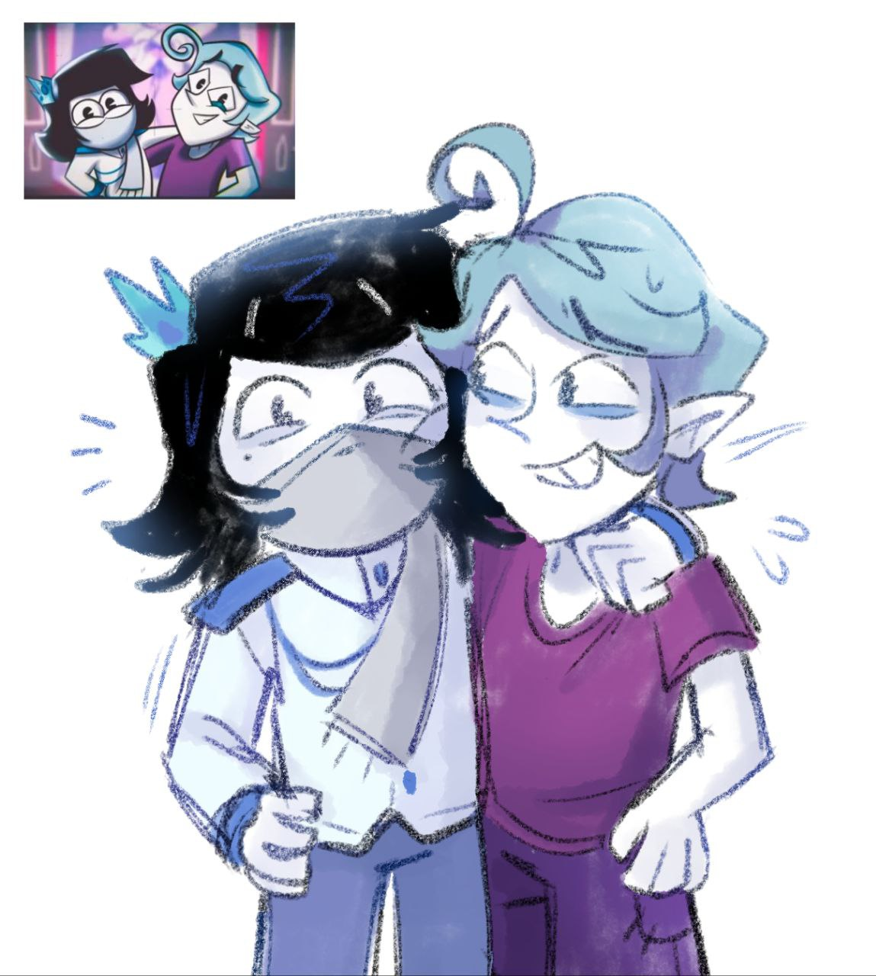Фантастические вещи и с кем они происходят

Фанфик по фандому «Диванный аналитик»

Альтернативная вселенная , фантастика, дружба, обмен, юмор

Это было обычное на первый взгляд летнее утро. Солнце поднималось, небо было синим и высоким, уже вовсю пели птицы. Всё было как обычно в королевском замке Крепостного королевства. Кроме принца ДеЛеонмаффа7 и сэра Алона, его лучшего друга. А что же снова случилось с этими двоими снова? А это мы с вами скоро и узнаем.

Всё началось прошлым вечером. Друзья сидели на диване в гостиной и оживлённо беседовали.

- Алон, вот смотрю на тебя – ты такой взрослый, тебе всё доверяют. А меня вот вечно держат за маленького. Как же это раздражает! – принц замахнулся кулаком на кого-то невидимого.

- Ваше сиятельство, доля рыцаря тоже нелегка, знаешь ли , и нечему тут завидовать… - ответил юный военный.

Тут ДеЛеон мечтательно прикрыл глаза, уходя в свои вечные фантазии:

- Алон, а вот если бы..

- Что если бы? – заинтересовался тот

- Вот если бы мы с тобой на один лишь день поменялись нашими характерами и ролями…

- Вы серьёзно хотите быть мной???

- Конечно! Я ж ничего не хочу в жизни кроме как творить великие делааа – последнее он уже мечтательно протянул

Алон знал о мечтательности наследника престола и слушал его гениальные планы с умилённой улыбкой на лице, с такой же, с какой наблюдал за тем как он неожиданно накормил солдат. Рыцарю нравились его моменты сознательности. Некоторое время друзья сидели молча и мечтали уже вместе о великих делах. Они ещё не знали, что ждёт их в скором времени.

Глава 2 : паника

В это утро всё было как обычно: замок проснулся и каждый занялся работой. Проснулись и наши два друга. Но посмотрев на себя в зеркала они чуть ли не начали паниковать но вовремя остановились. Алон резко стал меньше ростом и слабее, стал думать о подвигах и иных великих делах. Запрыгнув было на диван, он был снесён люстрой. Делеон же стал резко выше ростом и явно сильнее, также стал ловить незадачливого друга и приводить его в чувство. Затем военный который выглядел как принц, начал искать меч. Голоса аолитов тоже поменялись. У Алона голос стал как у подростка, а голос Делеона приобрёл наконец командность, силу и красоту. Сначала они не понимали, что случилось, затем же , переглянувшись, одновременно поняли, что дело в их вчерашних мечтаниях. И вот Делеон, который теперь был вместо Алона, облачился в доспехи, надел плащ и сказал глупенькому маленькому Алону:

- Ваше сиятельство, увы и ах но мне пора на службу, а вы меня не теряйте и я приду вечером, как и обычно. До скорой встречи! – Делеон поднял руку характерным для Алона служебным жестом, прощаясь.

- Пока друг мой – ответил Алон, который теперь оставался в замке и исполнял функции послушного сына вместо своего друга принца.

Алону стало скучно, и он неожиданно для себя решил пойти в тронный зал и увидеть Его Величество. И сделал он это очень и очень зря. Входя в тронный зал и по совместительству столовую он застал короля за обедом. Широко распахнув двери, Алон радостно провозгласил :

- Здравствуй, отец! Прекрасное утро, не так ли?

- Сэр Алон, вы меня с кем-то явно путаете. Вы не похожи на себя….. стоять…. – тут король составил всю картинку произошедшего. Он глянул в окно, из которого был прекрасно виден плацдарм, на котором каждый день проходила тренировка Королевской гвардии.. Там ДеЛеонмафф6 увидел то, чего никогда не ожидал. Его сын, казалось бы товарищ весёлый и легкомысленный, строго по канонам Алона и даже его голосом отдавал команды шестерым рыцарям гвардии. Король заметил также, что рост принца и его физическая сила были несколько выше. То есть это был Леон со всеми чертами Алона, и перед ним сейчас стоял и глупо улыбался Алон с характером и функциями Леона. Людвиг улыбнулся в знак того, что больше не злится на всю сложившуюся ситуацию

Глава 3: неожиданности продолжаются

- Ну ладно, мальчик мой. Иди сюда, расскажу тебе любопытную вещь.

Алон подошёл к нему и удобно расположился на коленях высокого и надёжного человека. Он с любопытством приготовился слушать.

- Послушай, мальчик мой, – начал король- некоторым нашим желаниям на самом деле иногда лучше не сбываться. Они обладают особенной силой сбываться если ты очень сильно хочешь. Твои желания даже будучи уже в мыслях могут воплотиться в жизнь, что ты видишь сейчас на своём примере. Ведь ты хотел немного побыть его сиятельством, верно? Вот оно и случилось. Нет, бояться нечего, я уверен что всё будет хорошо. Только вы оба должны пожелать, чтобы снова стать собой. Уяснил?

- Конечно уяснил, папа! – ответил Алон.

- Ну и прекрасно, сэр Алон! А теперь ты можешь пойти гулять или присоединиться к Леону

- угу, хорошего дня! - успел попрощаться Алон, убегая по своим наследничьим делам.

Целый день Алон гулял во дворе, играл, лежал и думал на любимом диване, бегал немного потренироваться к Леону. Леон же сегодня не виделся с отцом и звал Алона ваше сиятельство, также пол дня тренировал свою усердную гвардию. Именно благодаря тренировкам, к которым их приучил Алон, рыцари стали весьма сильными и выносливыми, только иногда бывали глуповаты, как и их принц.

После этого дня наступил и вечер. Делеон вернулся в замок, немного уставший и довольный своей работой, как и всегда. В своей комнате его уже ждал Алон. Воинственный принц вошёл в комнату , и тут же на него налетел вихрем рыцарь.

- я так соскучилсяяяя

- Спокойно, ваше сиятельство. Всё хорошо, я тут, с вами.

-Леон , ты…ты мой лучший друг, лучше чем все вместе взятые – с чувством заговорил Алон играющий роль Леона, крепко обнимая друга

- Может я единственный ваш друг? – улыбаясь спросил его Леон

- Что ж ты такой неуверенный, конечно же потому что лучше тебя никого нет – пояснил Алон, всё ещё с улыбкой

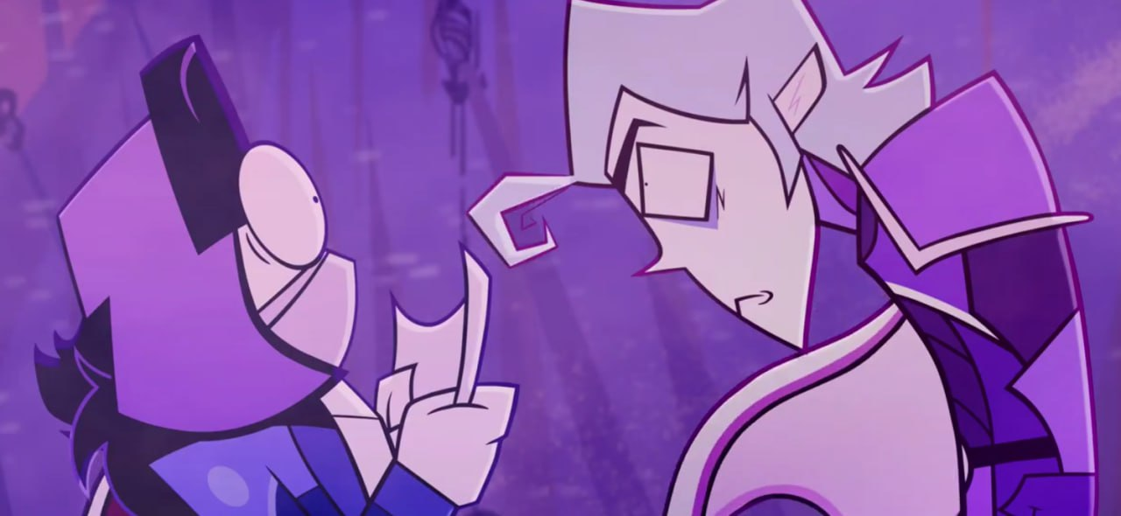Глава 4: Финал

Аолиты отпустили друг друга и присели на диван. Удобно расположившись на нём, Леон начал разговор:

- Итак , мой юный друг, понравилось ли вам быть мной?

- Конечно, ты ещё спрашиваешь!

- Знаешь, мне тоже понравилось быть тобой, но больше я люблю свою учёбу и свои прямые обязанности, если честно. А ты?

- Я тоже хоть и люблю веселиться свои тренировки и рыцарей люблю больше.

- Итак, нашим итогом , полагаю, будет та мысль, что мы должны ценить свою жизнь и своё место, и выполнять свои обязанности, и что хоть чужая жизнь может казаться лучше, мы должны оставаться собой и без всяких масок – мудро заключил Леон, обладающий сейчас умом Алона.

- Подтверждаю – закончил Алон.

Наутро они проснулись уже будучи самими собой.

- Нет ничего лучше чем быть мной – сказали себе Алон и Делеон.